**МИНОБРНАУКИ РОССИИ**

**Санкт-Петербургский государственный университет**

**Факультет прикладной математики-процессов управления**

**Кафедра “фундаментальная информатика и информационные технологии”**

**отчет**

**по лабораторной работе №4**

**по дисциплине «Алгоритмы и структуры данных»**

**на тему:**

**«движение мотоциклиста в сфере»**

|  |  |  |
| --- | --- | --- |
| Студент гр. 23Б16-пу |  | Сулимов А.  Кривошеин А  Юдинцев С |
| Преподаватель |  | Дик А.Г. |

**Введение**

## Цель работы:

Одним из зрелищных трюков в цирке является так называемая «сфера смерти» – аттракцион, при котором мотоциклисты совершают движение внутри металлической сферической клетки. Движение может происходить как по горизонтальной окружности (экватору), так и по вертикальным меридианам, вплоть до проезда в перевернутом положении. Данный эффект основан на физических принципах динамики и определяется необходимостью поддержания мотоциклистом определённых минимальных скоростей для предотвращения падения.

Актуальность работы обусловлена как научным интересом к моделированию сложных динамических систем, так и практической значимостью анализа условий безопасности подобных аттракционов. Построение точной математической модели и её программная реализация позволяют глубже понять физику явления и оптимизировать параметры системы.

## Теоретическая модель движения внутри сферы

### **Формализация задачи и допущения**

Рассматривается движение мотоциклиста по внутренней поверхности сферы радиуса $R$. Мотоциклист вместе с мотоциклом моделируется как материальная точка массой $m$. Данное упрощение является допустимым, если основной интерес представляет движение центра масс системы, а габаритные размеры мотоцикла пренебрежимо малы по сравнению с радиусом сферы $R$. Движение точки происходит под действием силы тяжести $\vec{P}$, модуль которой равен $mg$ и которая направлена вертикально вниз, а также силы реакции опоры $\vec{N}$, действующей со стороны внутренней поверхности сферы. Кроме того, учитывается сила трения ${\vec{F}}_{тр}$ между шиной мотоцикла и поверхностью сферы; коэффициент статического трения полагается равным $μ_{s}$, коэффициент трения скольжения – $μ_{k}$. Сила трения направлена вдоль поверхности сферы. В режиме движения без проскальзывания сила трения является статической, её величина и направление определяются условием предотвращения относительного движения точки контакта.

Предполагается, что мотоциклист может управлять тягой двигателя, создавая силу тяги ${\vec{F}}_{тяг}$, направленную по касательной к траектории движения вдоль поверхности сферы. В рамках упрощенной модели можно считать, что двигатель способен развивать некоторую максимальную силу тяги. В базовой модели силы сопротивления воздуха и сопротивления качению могут не учитываться для упрощения анализа.

2. Координаты и обобщённые координаты

Для описания положения материальной точки на сфере используется сферическая система координат с началом в центре сферы. Положение точки определяется двумя углами (рис. X.X): $θ$* – полярный угол, отсчитываемый от вертикальной оси $Oz$, направленной вверх. Таким образом, $θ=0$ соответствует самой верхней точке сферы, $θ=π/2$– точкам на экваторе, $θ=π$– самой нижней точке сферы. $ϕ$* – азимутальный угол, отсчитываемый в горизонтальной плоскости $Oxy$ от некоторой фиксированной оси (например, $Ox$).

В общем случае траектория движения определяется изменением обоих углов $θ(t)$ и $ϕ(t)$. Для частных случаев: * Движение в вертикальной плоскости (по меридиану, “мертвая петля”): $ϕ=\text{const}$, изменяется $θ(t)$. * Движение по горизонтальной окружности (по параллели, включая экватор): $θ=\text{const}$, изменяется $ϕ(t)$.

**3. Связи**

Движение материальной точки ограничено поверхностью сферы, что представляет собой голономную геометрическую связь, выражаемую уравнением $r=R$, где $r$– расстояние от центра сферы до точки. Сила реакции опоры $\vec{N}$ является силой, обеспечивающей выполнение этой связи. Она направлена по нормали к поверхности сферы, то есть радиально от центра сферы к точке. Условием потери контакта (отрыва) мотоциклиста от поверхности сферы является обращение модуля силы реакции опоры в ноль ($N=0$). Пока контакт сохраняется, $N>0$.

**4. Лагранжев формализм**

Для вывода уравнений движения используется лагранжев формализм. В качестве обобщённых координат выбраны углы $(θ,ϕ)$.

Кинетическая энергия материальной точки массой $m$, движущейся по поверхности сферы, имеет вид:

$$T=\frac{1}{2}mv^{2}=\frac{1}{2}m(R\dot{θ})^{2}+\frac{1}{2}m(Rsinθ\dot{ϕ})^{2}=\frac{1}{2}mR^{2}({\dot{θ}}^{2}+\sin^{2}θ{\dot{ϕ}}^{2})$$

Потенциальная энергия точки в поле силы тяжести. Выберем нулевой уровень потенциальной энергии на уровне центра сферы ($z=0$). Поскольку ось $Oz$ направлена вверх, координата $z$ точки на сфере равна $Rcosθ$. Тогда потенциальная энергия:

$$V=mgz=mgRcosθ$$

Отметим, что при таком выборе: * Верхняя точка ($θ=0$): $V=mgR$. * Экватор ($θ=π/2$): $V=0$. * Нижняя точка ($θ=π$): $V=-mgR$.

Функция Лагранжа $L=T-V$ системы:

$$L=\frac{1}{2}mR^{2}({\dot{θ}}^{2}+\sin^{2}θ{\dot{ϕ}}^{2})-mgRcosθ (1)$$

Уравнения Лагранжа имеют вид:

$$\frac{d}{dt}\left(\frac{∂L}{∂\dot{q_{i}}}\right)-\frac{∂L}{∂q_{i}}=Q_{i}$$

где $q_{i}$– обобщённые координаты ($θ,ϕ$), а $Q_{i}$– соответствующие обобщённые непотенциальные силы (включая силы тяги и трения).

Вычислим необходимые производные для уравнения (1): * Для координаты $θ$:

$$\frac{∂L}{∂\dot{θ}}=mR^{2}\dot{θ}$$

$$\frac{d}{dt}\left(\frac{∂L}{∂\dot{θ}}\right)=mR^{2}\ddot{θ}$$

$$\frac{∂L}{∂θ}=\frac{1}{2}mR^{2}(2sinθcosθ{\dot{ϕ}}^{2})-mgR(-sinθ)=mR^{2}sinθcosθ{\dot{ϕ}}^{2}+mgRsinθ$$

Уравнение для координаты $θ$:

$$mR^{2}\ddot{θ}-(mR^{2}sinθcosθ{\dot{ϕ}}^{2}+mgRsinθ)=Q_{θ}$$

$$mR^{2}\ddot{θ}-mgRsinθ-mR^{2}sinθcosθ{\dot{ϕ}}^{2}=Q_{θ} (2)$$

Для координаты $ϕ$:

$$\frac{∂L}{∂\dot{ϕ}}=mR^{2}\sin^{2}θ\dot{ϕ}$$

$$\frac{d}{dt}\left(\frac{∂L}{∂\dot{ϕ}}\right)=mR^{2}(2sinθcosθ\dot{θ}\dot{ϕ}+\sin^{2}θ\ddot{ϕ})$$

$$\frac{∂L}{∂ϕ}=0 (\text{так как }L\text{ не зависит явно от }ϕ)$$

Уравнение для координаты $ϕ$:

$$mR^{2}(2sinθcosθ\dot{θ}\dot{ϕ}+\sin^{2}θ\ddot{ϕ})=Q_{ϕ} (3)$$

Обобщённые силы $Q_{θ}$ и $Q_{ϕ}$ представляют собой проекции суммарной непотенциальной силы (тяги, трения) на направления возможных перемещений $δθ$ и $δϕ$ соответственно.

**4.1. Анализ частного случая: движение в вертикальной плоскости (меридиан)**

Рассмотрим движение в вертикальной плоскости, когда азимутальный угол $ϕ$ постоянен, следовательно, $\dot{ϕ}=0$ и $\ddot{ϕ}=0$. В этом случае уравнение (3) сводится к $0=Q_{ϕ}$, что означает, что для поддержания $ϕ=\text{const}$ обобщенная сила $Q_{ϕ}$ (например, от бокового трения или управления) должна быть нулевой или компенсировать другие боковые силы, если они есть. Уравнение (2) для $θ$ упрощается:

$$mR^{2}\ddot{θ}-mgRsinθ=Q_{θ}$$

Разделив на $mR^{2}$:

$$\ddot{θ}-\frac{g}{R}sinθ=\frac{Q_{θ}}{mR^{2}} (4)$$

Здесь $Q_{θ}$– это обобщенная сила, соответствующая тангенциальной компоненте силы тяги и силы трения, действующей вдоль меридиана. Например, если сила тяги $F_{тяг}$ направлена вдоль траектории в сторону увеличения $θ$, то работа этой силы на виртуальном перемещении $Rδθ$ равна $F_{тяг}Rδθ$, следовательно $Q_{θ}=F_{тяг}R$.

В отсутствие непотенциальных сил ($Q_{θ}=0$), уравнение (4) принимает вид:

$$\ddot{θ}-\frac{g}{R}sinθ=0$$

Анализ этого уравнения: * Верхняя точка ($θ=0$): $sin0=0$. Это положение равновесия. Для малых отклонений ($sinθ≈θ$): $\ddot{θ}-\frac{g}{R}θ=0$. Характеристическое уравнение $k^{2}-g/R=0$ имеет корни $k=±\sqrt{g/R}$, что соответствует решениям вида $C_{1}e^{\sqrt{g/R}t}+C_{2}e^{-\sqrt{g/R}t}$. Это указывает на неустойчивость положения равновесия в верхней точке, что физически корректно. * Нижняя точка ($θ=π$): $sinπ=0$. Это также положение равновесия. Для малых отклонений от нижней точки, введем $α=θ-π$, так что $θ=π+α$. Тогда $sinθ=sin(π+α)=-sinα≈-α$ для малых $α$. Уравнение становится $\ddot{α}-\frac{g}{R}(-α)=0$, или $\ddot{α}+\frac{g}{R}α=0$. Это уравнение гармонических колебаний с частотой $ω=\sqrt{g/R}$, что соответствует устойчивому положению равновесия в нижней точке.

При движении по горизонтальному кругу $θ=\text{const}$, следовательно $\dot{θ}=0$ и $\ddot{θ}=0$. Уравнение (2) примет вид:

$$-mgRsinθ-mR^{2}sinθcosθ{\dot{ϕ}}^{2}=Q_{θ}$$

Для поддержания $θ=\text{const}$ (например, $θ=π/2$ для экватора), обобщенная сила $Q_{θ}$ (которая может быть связана, например, с вертикальной компонентой силы трения, если есть тенденция к соскальзыванию, или с компонентой силы тяги, если мотоцикл наклонен) должна компенсировать сумму гравитационного и инерционного (связанного с $\dot{ϕ}$) слагаемых.

Вот исправленный текст, начиная с анализа движения по экватору. Предполагается, что этот текст следует за ранее исправленным разделом “4.1. Анализ частного случая: движение в вертикальной плоскости (меридиан)”. Определение угла $θ$ (отсчет от вертикальной оси $Oz$, направленной вверх) и полученные ранее уравнения Лагранжа (1)-(4) остаются в силе.

**4.2. Анализ частного случая: движение по экватору (горизонтальный круг)**

Рассматривается движение мотоциклиста по экватору сферы, то есть при постоянном полярном угле $θ=π/2$. При этом азимутальный угол $ϕ(t)$ изменяется с некоторой угловой скоростью $\dot{ϕ}$. В этом случае $\dot{θ}=0$ и $\ddot{θ}=0$.

Для анализа устойчивого движения по экватору необходимо рассмотреть действующие силы. При $θ=π/2$: * Сила тяжести $m\vec{g}$ направлена вертикально вниз. * Сила реакции опоры $\vec{N}$ направлена горизонтально к центру сферы (вдоль радиуса). * Сила трения покоя ${\vec{F}}_{тр}$ направлена вертикально вверх, противодействуя соскальзыванию мотоциклиста вниз.

Движение происходит по горизонтальной окружности радиуса $R$ со скоростью $v=R\dot{ϕ}$. Для этого необходимо центростремительное ускорение $a_{c}=v^{2}/R=R{\dot{ϕ}}^{2}$, направленное горизонтально к центру сферы. Согласно второму закону Ньютона: * В горизонтальном направлении (проекция на направление к центру):

$$N=m\frac{v^{2}}{R}=mR{\dot{ϕ}}^{2} (5)$$

Эта сила реакции опоры обеспечивает необходимое центростремительное ускорение. * В вертикальном направлении (проекция на вертикальную ось $Oz$): Для отсутствия вертикального смещения (движения вдоль оси $Oz$) сумма сил должна быть равна нулю:

$$F_{тр}-mg=0⇒F_{тр}=mg (6)$$

Сила трения покоя не может превышать своего максимального значения $F_{тр,макс}=μ_{s}N$, где $μ_{s}$– коэффициент статического трения. Для предотвращения соскальзывания вниз должно выполняться условие:

$$F_{тр}≤μ_{s}N$$

Подставляя выражения для $F_{тр}$ из (6) и $N$ из (5):

$$mg≤μ_{s}\left(m\frac{v^{2}}{R}\right)$$

Сокращая массу $m$ (которая предполагается ненулевой), получается условие для минимальной скорости $v_{min}$, необходимой для удержания на экваторе:

$$g≤μ_{s}\frac{v_{min}^{2}}{R}⇒v_{min}^{2}≥\frac{gR}{μ_{s}}$$

$$v_{min}=\sqrt{\frac{gR}{μ_{s}}} (7)$$

Эта формула определяет минимальную скорость, при которой сила трения покоя способна уравновесить силу тяжести. Если скорость $v<v_{min}$, то сила реакции опоры $N$ уменьшается, и, как следствие, максимальная сила трения $μ_{s}N$ становится меньше $mg$, что приводит к соскальзыванию мотоциклиста вниз. В рассматриваемом сценарии, когда нижняя часть сферы открыта, это означает падение из сферы.

Например, для радиуса сферы $R=5$ м и коэффициента статического трения $μ_{s}=0.5$, минимальная скорость составит: $v_{min}=\sqrt{\frac{9.81{\text{ м/с}}^{2}⋅5\text{ м}}{0.5}}=\sqrt{98.1{\text{ м}}^{2}/{\text{с}}^{2}}≈9.9$ м/с (около 35.6 км/ч). Увеличение радиуса сферы $R$ или уменьшение коэффициента трения $μ_{s}$ приводит к увеличению $v_{min}$. И наоборот, улучшение сцепления шин с поверхностью (большее $μ_{s}$) снижает требуемую минимальную скорость. Типичные значения коэффициента трения резины по стали могут составлять $μ_{s}≈0.7-0.8$.

Движение по экватору ($θ=π/2$) не является положением статического равновесия без движения. Однако при достаточной скорости вращения возникает эффект “прижатия” к стенке за счёт необходимости обеспечения центростремительного ускорения силой реакции опоры, что, в свою очередь, позволяет силе трения удерживать мотоциклиста от падения.

4.3. Сила реакции опоры и условие отрыва

Для анализа движения мотоциклиста, особенно в вертикальной плоскости, важно определить величину силы реакции опоры $N(t)$ и условие её обращения в ноль ($N=0$), что соответствует потере контакта (отрыву) мотоциклиста от поверхности сферы.

Рассмотрим об произвольный момент времени. Положение мотоциклиста определяется углом $θ$ (отсчитывается от верхней вертикальной оси $Oz$, направленной вверх). Скорость мотоциклиста $v$. Силы, действующие на мотоциклиста в радиальном направлении (направленном от центра сферы к мотоциклисту): 1. Сила реакции опоры $\vec{N}$. Её модуль $N$ направлен от поверхности к мотоциклисту, то есть к центру сферы. 2. Компонента силы тяжести $m\vec{g}$. Сила тяжести направлена вертикально вниз. Её проекция на направление к центру сферы равна $mgcosθ$.

Сумма сил в направлении к центру сферы сообщает мотоциклисту центростремительное ускорение $a_{c}=v^{2}/R$. Запишем второй закон Ньютона в проекции на радиальное направление (положительное направление – к центру сферы):

$$N+mgcosθ=m\frac{v^{2}}{R}$$

Отсюда модуль силы реакции опоры:

$$N=m\left(\frac{v^{2}}{R}-gcosθ\right) (8)$$

Проанализируем эту формулу для различных положений, используя систему координат с $θ$, отсчитываемым от верхней вертикали: * Верхняя точка сферы ($θ=0$, $cosθ=1$):

$$N=m\left(\frac{v^{2}}{R}-g\right)$$

Для сохранения контакта ($N≥0$) необходимо, чтобы $v^{2}/R≥g$, то есть $v≥\sqrt{gR}$. Это минимальная скорость в верхней точке для прохождения “мертвой петли”. Если скорость меньше, $N$ стала бы отрицательной, что физически невозможно; это означает отрыв от поверхности до достижения верхней точки. * Экватор сферы ($θ=π/2$, $cosθ=0$):

$$N=m\frac{v^{2}}{R}$$

Это совпадает с формулой (5). Сила реакции опоры здесь полностью обеспечивает центростремительное ускорение. $N>0$ при $v>0$. * Нижняя точка сферы ($θ=π$, $cosθ=-1$):

$$N=m\left(\frac{v^{2}}{R}-g(-1)\right)=m\left(\frac{v^{2}}{R}+g\right)$$

В нижней точке сила реакции опоры максимальна, так как она противодействует силе тяжести и одновременно обеспечивает центростремительное ускорение. Отрыв здесь невозможен, пока мотоциклист находится на поверхности ( $N>0$ для $v≥0$). Если нижняя часть сферы открыта, достижение этой области без достаточной горизонтальной скорости на экваторе означает падение.

Условие отрыва мотоциклиста от поверхности сферы – это $N=0$. Из формулы (8) следует:

$$m\left(\frac{v_{отр}^{2}}{R}-gcosθ_{отр}\right)=0⇒\frac{v_{отр}^{2}}{R}=gcosθ_{отр} (9)$$

где $v_{отр}$ и $θ_{отр}$– скорость и угол в момент отрыва. Угол $θ_{отр}$ должен быть таким, чтобы $cosθ_{отр}>0$, то есть отрыв может произойти только в верхней половине сферы ($0≤θ_{отр}<π/2$). Если мотоциклист движется без тяги двигателя (например, после начального разгона), его скорость $v$ связана с углом $θ$ законом сохранения энергии. Пусть $v_{H}$– скорость в нижней точке ($θ=π$). Тогда по ЗСЭ (выбирая $U=0$ при $θ=π/2$, $z=Rcosθ$):

$$\frac{1}{2}mv^{2}+mgRcosθ=\frac{1}{2}mv_{H}^{2}+mgRcosπ=\frac{1}{2}mv_{H}^{2}-mgR$$

$$v^{2}=v_{H}^{2}-2gR(1+cosθ)$$

Подставляя это $v^{2}$ в (9):

$$\frac{v_{H}^{2}-2gR(1+cosθ_{отр})}{R}=gcosθ_{отр}$$

$$v_{H}^{2}-2gR-2gRcosθ_{отр}=gRcosθ_{отр}$$

$$v_{H}^{2}-2gR=3gRcosθ_{отр}⇒cosθ_{отр}=\frac{v_{H}^{2}-2gR}{3gR}$$

Для прохождения всей петли без отрыва необходимо, чтобы отрыв не произошел даже в верхней точке ($θ_{отр}=0$, $cosθ_{отр}=1$). Минимальная скорость в нижней точке $v_{H,min}$ для этого:

$$1=\frac{v_{H,min}^{2}-2gR}{3gR}⇒v_{H,min}^{2}-2gR=3gR⇒v_{H,min}^{2}=5gR$$

$$v_{H,min}=\sqrt{5gR}$$

Это известный результат для минимальной скорости в нижней точке, необходимой для совершения полной “мертвой петли”. Если $v_{H}<\sqrt{5gR}$, то отрыв произойдет при $cosθ_{отр}<1$, то есть до достижения верхней точки.

**4.4. Выводы о критических условиях**

На основе проведенного анализа можно сформулировать следующие критические условия для движения мотоциклиста внутри сферы:

Минимальная скорость на экваторе ($v_{min}$): Определяется условием обеспечения достаточной силы трения для компенсации силы тяжести. Как показано ранее (формула 7), $v_{min}=\sqrt{gR/μ_{s}}$. При этой скорости сила трения покоя достигает своего максимального значения $F_{тр}=μ_{s}N=mg$.

При $μ_{s}→0$ (отсутствие трения), $v_{min}→∞$. Это означает, что без трения невозможно удержаться на вертикальной стенке экватора за счет одной лишь силы реакции опоры.

Теоретически, при $μ_{s}→∞$ (бесконечно большой коэффициент трения), $v_{min}→0$. Для реалистичных значений коэффициента трения $μ_{s}≈0.5-0.8$, требуемые минимальные скорости составляют несколько десятков километров в час.

Минимальная скорость для прохождения “мертвой петли” (верхняя точка):

При движении без тяги двигателя и без учета трения, для достижения верхней точки ($θ=0$) без отрыва от поверхности, необходима начальная скорость в нижней точке ($θ=π$) $v_{H,min}=\sqrt{5gR}$.

Скорость в самой верхней точке ($θ=0$) при этом должна быть не менее $v_{верх}=\sqrt{gR}$ для сохранения контакта ($N≥0$). Это условие остается справедливым и при наличии тяги двигателя. Тяга двигателя может помочь достичь верхней точки или поддерживать скорость, но не может предотвратить отрыв, если $v<\sqrt{gR}$ в верхней точке, так как тяга, как правило, направлена тангенциально и не может заменить радиально направленную силу реакции опоры.

Потеря контакта (отрыв): Происходит, когда сила реакции опоры $N$ обращается в ноль. Условие отрыва $N=0$ приводит к $v_{отр}^{2}/R=gcosθ_{отр}$ (формула 9). Отрыв возможен в верхней части сферы ($0≤θ_{отр}<π/2$), если скорость становится недостаточной. При движении без тяги, если начальная скорость в нижней точке $v_{H}<\sqrt{5gR}$, отрыв произойдет до достижения верхней точки. При наличии тяги двигателя сценарий усложняется, но фундаментальное условие $N≥0$ остается.

Проскальзывание по поверхности: Начинается, когда требуемая для удержания или движения сила трения превышает максимально возможную силу трения покоя, т.е. $F_{тр.,треб.}>μ_{s}N$.

При движении по экватору, если скорость $v<v_{min}=\sqrt{gR/μ_{s}}$, то $mg>μ_{s}N$, и мотоциклист начнет соскальзывать вниз.

При движении в вертикальной плоскости с активной тягой или торможением, проскальзывание колеса возможно, если тангенциальные силы (тяга или тормозная сила) превысят $μ_{s}N$. В рамках данной модели основной фокус сделан на предотвращении падения из-за недостаточной скорости или отрыва, а не на детальном анализе проскальзывания ведущего колеса.

**4.5. Устойчивость движения и малые отклонения**

Анализ устойчивости различных режимов движения: * Движение по экватору ($θ=π/2$): Для стационарного кругового движения на этой высоте требуется скорость $v≥v_{min}$. Это состояние является неустойчивым по отношению к вертикальным отклонениям без активного управления. * Если скорость падает ниже $v_{min}$, сила трения становится недостаточной для удержания веса, и мотоциклист начинает соскальзывать вниз. * Если скорость значительно превышает $v_{min}$, избыточная сила трения (если она реализуется) или изменение наклона мотоциклиста могут привести к смещению вверх. Поддержание движения строго на экваторе требует постоянной корректировки со стороны мотоциклиста. В реальных условиях райдеры часто совершают небольшие колебания по высоте вокруг экватора.

Движение в вертикальной плоскости (меридиан):

Нижняя точка сферы ($θ=π$): Является положением устойчивого равновесия для маятникового движения (при $Q_{θ}=0$). Малое отклонение от этой точки приведет к колебаниям около нее.

Верхняя точка сферы ($θ=0$): Является положением неустойчивого равновесия (при $Q_{θ}=0$). Малейшее отклонение приведет к уходу от этого положения. Экватор ($θ=π/2$) при отсутствии вращения ($\dot{ϕ}=0$) и внешних тангенциальных сил не является особым положением равновесия для движения в вертикальной плоскости; тело под действием гравитации будет стремиться к нижней точке.

Устойчивое движение мотоциклиста в сфере – это, как правило, динамически поддерживаемый баланс при определенных скоростях, а не статическое равновесие. Поэтому оперирование понятием минимальной скорости для различных маневров является ключевым.

**5. Численная реализация модели**

**5.1. Структура модели и алгоритмы интегрирования**

Для исследования динамики системы, описываемой нелинейными дифференциальными уравнениями движения (2) и (3), используется численное моделирование.

Выбор обобщённых координат: В программной реализации используются угловые координаты $(θ,ϕ)$ и их производные $(\dot{θ},\dot{ϕ})$ в качестве переменных состояния. Это позволяет напрямую интегрировать уравнения Лагранжа.

Программная структура: Модель реализована на языке Python. Создана структура, инкапсулирующая физическую модель системы. Состояние системы включает текущие значения обобщенных координат и скоростей. Реализованы функции для вычисления правых частей системы ОДУ (обобщенных ускорений $\ddot{θ},\ddot{ϕ}$) на основе текущего состояния и параметров системы (масса, радиус, сила тяги, коэффициент трения). Сила тяги двигателя $F_{тяг}$ и сила трения $F_{тр}$ включаются в уравнения как компоненты обобщенных сил $Q_{θ}$ и $Q_{ϕ}$.

Интеграторы: Применялись следующие численные методы интегрирования ОДУ:

Метод Эйлера-Кромера (симплектический Эйлер): Метод первого порядка точности, известный хорошей долговременной стабильностью для гамильтоновых систем (сохранение энергии или фазового объема). Итерационная схема:

$${\dot{q}}_{n+1}={\dot{q}}_{n}+\ddot{q}(q_{n},{\dot{q}}_{n},t_{n})Δt$$

$$q_{n+1}=q_{n}+{\dot{q}}_{n+1}Δt$$

где $q=(θ,ϕ)$.

Метод Рунге–Кутты 4-го порядка (RK4): Классический метод четвертого порядка точности. Обеспечивает высокую точность при заданном шаге, но требует больше вычислений на каждом шаге (четыре вычисления правой части ОДУ). Не является симплектическим, что может приводить к численному дрейфу энергии при длительном моделировании систем без диссипации.

Выбор шага интегрирования: Шаг $Δt$ выбирается из соображений компромисса между точностью и вычислительными затратами. Характерные времена в системе: период малых колебаний $T_{osc}≈2π\sqrt{R/g}$ и время прохождения круга по экватору $T_{circ}=2πR/v$. Для $R=5$ м и $v≈10$ м/с, $T_{circ}≈3.14$ с. Используемые шаги интегрирования $Δt$ составляли $0.001-0.005$ с, что обеспечивает достаточное разрешение динамических процессов.

Обработка событий: В ходе симуляции отслеживается условие потери контакта ($N≤0$) и условие срыва трения ($F_{тр.,треб.}>μ_{s}N$). При наступлении таких событий симуляция может быть остановлена, или могут быть изменены параметры модели (например, переход к движению со скольжением). В данной работе при обнаружении отрыва или срыва трения (падения) эксперимент обычно прекращался, так как целью являлся анализ условий устойчивого движения.

**5.2. GUI-симулятор**

Разработан графический пользовательский интерфейс (GUI) для визуализации движения мотоциклиста внутри сферы. Реализация выполнена с использованием библиотеки Pygame (Python). GUI отображает двумерное сечение сферы и положение мотоциклиста. Пользователь имеет возможность задавать начальные условия (скорость, положение), параметры системы (радиус сферы, коэффициент трения, величину силы тяги) и наблюдать за траекторией движения. Это позволяет проводить качественный анализ поведения системы и верифицировать результаты теоретических расчетов и численных экспериментов. Обновление состояния в симуляторе происходит с шагом $Δt_{sim}$, а отрисовка на экране – с частотой кадров (FPS), при этом на один кадр может приходиться несколько шагов интегрирования для обеспечения плавности анимации и точности симуляции.

**Алгоритмы и структуры данных**

Объектно-ориентированное проектирование (ООП): Использование классов для представления физической модели (например, MotorcyclistOnSphere) позволяет инкапсулировать параметры системы (масса, радиус, коэффициенты трения), её состояние (координаты, скорости) и методы для работы с ней (вычисление производных для ОДУ, проверка условий отрыва/проскальзывания, шаг интегрирования).

Итерационные алгоритмы интегрирования: Применение численных методов, таких как метод Эйлера-Кромера и метод Рунге-Кутты 4-го порядка, является классическим примером итерационных алгоритмов. Сравнение этих методов иллюстрирует компромисс между вычислительной сложностью одного шага и глобальной точностью/порядком сходимости. Метод RK4, будучи более сложным на каждом шаге, позволяет использовать больший шаг интегрирования $Δt$ для достижения той же точности, что и методы низшего порядка.

Асимптотическая сложность: Для $N_{steps}$ шагов интегрирования оба упомянутых метода имеют временную сложность $O(N_{steps})$, так как на каждом шаге выполняется константное (не зависящее от $N_{steps}$) число вычислений (арифметические операции, вызов тригонометрических функций). Реальное время симуляции $T_{sim}$ пропорционально $N_{steps}$.

Структуры данных:

Состояние системы (координаты $θ,ϕ$, скорости $\dot{θ},\dot{ϕ}$) хранится в виде набора числовых переменных (float). Для этого могут использоваться кортежи, списки Python или массивы NumPy.

Для сбора результатов симуляции (например, временных рядов $v(t)$, $θ(t)$, $N(t)$) применяются динамические массивы (списки Python, обеспечивающие амортизированное время $O(1)$ для добавления элемента) или предварительно инициализированные массивы NumPy.

Для хранения наборов параметров или результатов серий экспериментов могут использоваться словари Python (dict). В целом, задача не требует применения сложных или специализированных структур данных; основные используемые структуры – это массивы (или их аналоги) и словари.

Алгоритм поиска пороговых значений: Для определения критических значений, таких как $v_{min}$, использовался численный эксперимент с перебором начальных условий. Эффективным методом для этого является бинарный поиск, применимый благодаря монотонной зависимости исхода симуляции (например, удержание/падение) от начальной скорости. Бинарный поиск имеет логарифмическую сложность $O(log(1/ϵ))$, где $ϵ$– требуемая точность, что позволяет быстро находить пороговые значения.

5.4. Сравнение методов интегрирования и оптимизация

Проведено сравнение методов Эйлера-Кромера и Рунге-Кутты 4-го порядка:

* Метод Эйлера-Кромера: Прост в реализации. Как симплектический интегратор, он лучше сохраняет качественные характеристики системы (например, не приводит к систематическому росту или убыванию энергии) при длительном интегрировании, особенно для консервативных систем. Однако для достижения высокой точности требует малого шага $Δt$.
* Метод Рунге-Кутты 4-го порядка (RK4): Обеспечивает значительно более высокую точность при том же шаге $Δt$ по сравнению с методами первого порядка. Предпочтителен для задач, где важна точность определения конкретных событий (например, момент отрыва) и длительность симуляции не настолько велика, чтобы проявился численный дрейф энергии, свойственный несимплектическим методам.

Для данной задачи был выбран метод RK4 как основной, поскольку точность определения критических условий являлась приоритетом, а время симуляции было умеренным. Шаг интегрирования $Δt≈0.001$ с обеспечивал достаточную точность и производительность. Рассматривалась возможность использования адаптивных шагов интегрирования, но для текущей постановки задачи она не была признана необходимой. Сравнение результатов, полученных разными интеграторами на тестовых сценариях, служило методом взаимной верификации численной модели.

Оптимизация производительности кода на Python не потребовала перехода к более низкоуровневым языкам или техникам (например, Cython, Numba), так как даже при переборе параметров для построения зависимостей время выполнения каждого отдельного прогона симуляции было приемлемым.

5.5. Сравнение с альтернативными подходами

Реализация модели “вручную” позволила получить глубокое понимание физики процесса и полный контроль над симуляцией. В качестве альтернатив могли рассматриваться:

Библиотеки для символьных вычислений и динамического моделирования (например, PyDy на основе SymPy): Позволяют автоматизировать вывод уравнений движения. Однако символьные выражения могут быть громоздкими и сложными для прямого анализа.

Среды объектно-ориентированного моделирования (например, Modelica): Позволяют описывать систему на более высоком уровне абстракции, собирая модель из стандартных компонентов. Это упрощает создание модели, но может снижать гибкость в реализации специфических условий или анализа.

Выбор ручной реализации был обусловлен образовательными целями и необходимостью детального контроля над всеми аспектами модели.

**6. Результаты численного эксперимента**

**6.1. Проверка теоретических предсказаний**

Численная симуляция использовалась для верификации аналитически полученных формул и известных результатов:

Минимальная скорость на экваторе: Моделирование движения по экватору ($θ=π/2$) подтвердило формулу $v_{min}=\sqrt{gR/μ_{s}}$. Результаты симуляции точно совпали с расчётными значениями для различных $R$ и $μ_{s}$. Например, для $R=5$ м, $μ_{s}=0.5$, симуляция показала порог устойчивости около $9.9$ м/с. * Условие прохождения “мертвой петли”: Моделирование движения в вертикальной плоскости без тяги двигателя подтвердило, что для прохождения верхней точки ($θ=0$) без отрыва необходима начальная скорость в нижней точке ($θ=π$) $v_{H,min}=\sqrt{5gR}$. При $v_{H}<\sqrt{5gR}$ симуляция демонстрировала отрыв до достижения верхней точки, а при $v_{H}≥\sqrt{5gR}$– успешное прохождение. Для $R=5$ м ( $v_{H,min}≈15.65$ м/с), запуски с разными начальными скоростями подтвердили этот порог и характер отрыва.

Влияние тяги двигателя: Введение в модель силы тяги показало, что активный разгон позволяет пройти “мертвую петлю” с меньшей начальной скоростью в нижней точке по сравнению со случаем движения по инерции. Например, для $R=5$ м, при постоянном ускорении от двигателя $a_{тяг}=5$ м/с $​^{2}$, минимальная начальная скорость $v_{H}$ для прохождения петли снижалась с $≈15.65$ м/с до $≈10$ м/с.

**6.2. Анализ чувствительности к параметрам**

Исследовано влияние ключевых параметров системы на минимальную скорость $v_{min}$, необходимую для устойчивого движения.

Влияние радиуса сферы $R$:

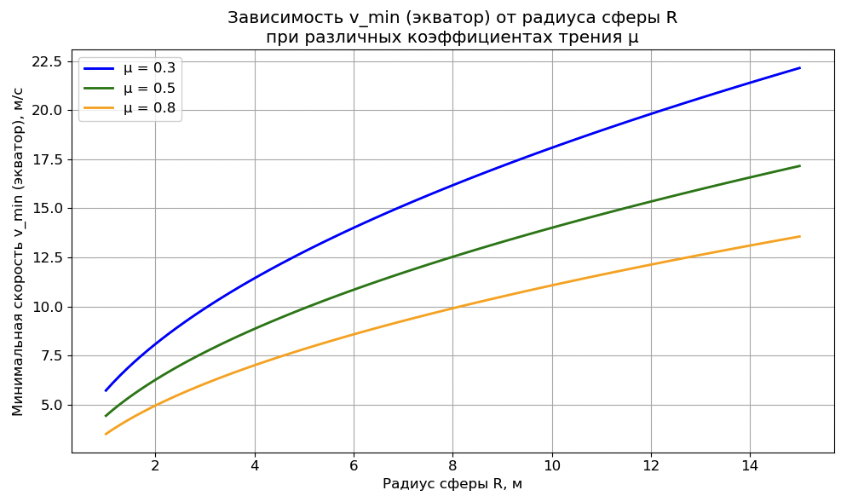

Рисунок 1. график зависимости скорости от трения и радиуса

Для движения по экватору: $v_{min}∝\sqrt{R}$. Увеличение радиуса в 4 раза приводит к удвоению $v_{min}$. Реальные сферы радиусом $≈5$ м требуют скоростей порядка $30-45$ км/ч.

Для прохождения “мертвой петли” (без тяги): $v_{H,min}∝\sqrt{R}$ (конкретно $v_{H,min}=\sqrt{5gR}$). Чем больше сфера, тем выше требуемая начальная скорость.

Влияние коэффициента статического трения $μ_{s}$:

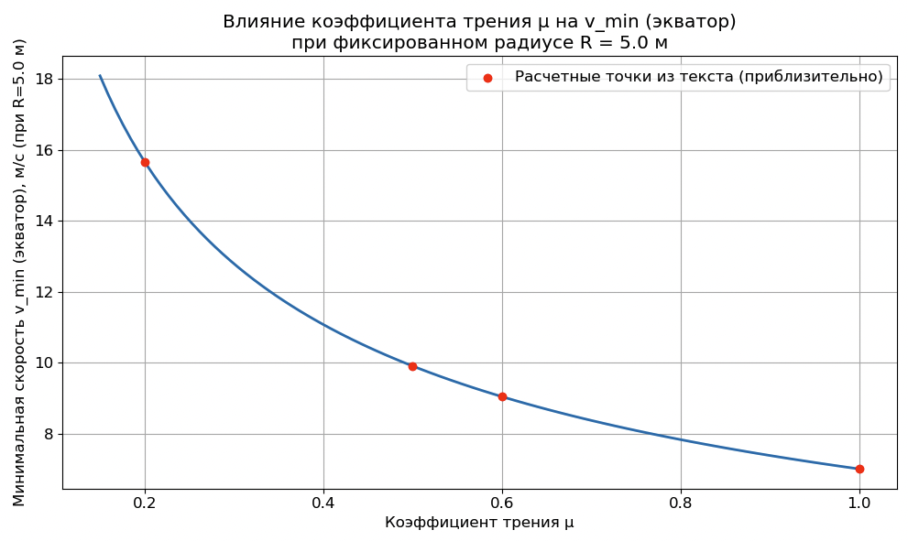

Рисунок 2. График зависимости скорости от трения при фиксированном радиусе

Для движения по экватору: $v_{min}∝1/\sqrt{μ_{s}}$. Увеличение коэффициента трения снижает необходимую минимальную скорость. График $v_{min}(μ_{s})$ при показывает эту обратную корневую зависимость. Коэффициент трения является критически важным параметром для безопасности.

Влияние силы тяги двигателя $F_{тяг}$:

Сила тяги не входит напрямую в условие равновесия для установившегося движения по экватору (там она нужна для компенсации потерь). Однако она критична для разгона до $v_{min}$ и для подъема на экватор.

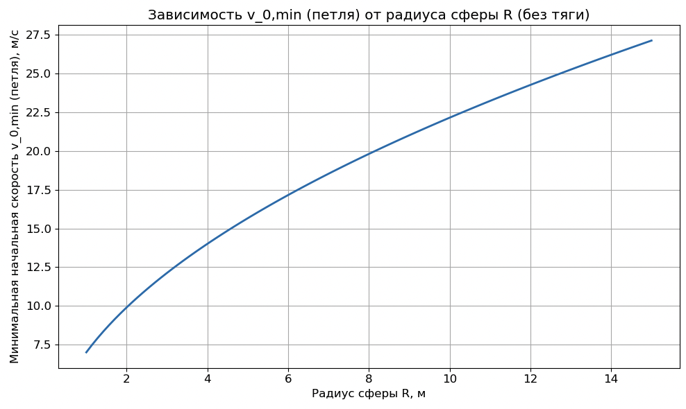

Рисунок 3. график зависимости минимальной скорости от радиуса сферы

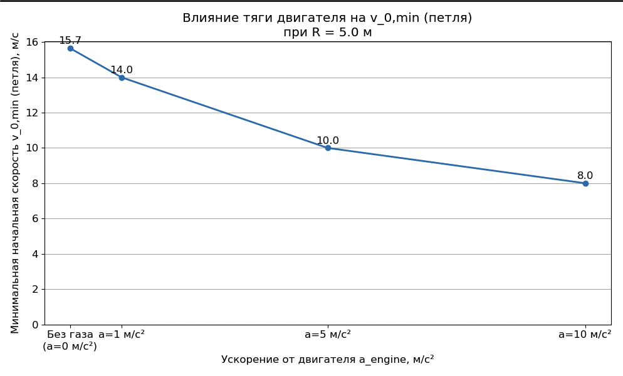

Рисунок 4. График влияния тяги двигателя от начальной скорости

При прохождении “мертвой петли” наличие тяги позволяет снизить требования к начальной скорости $v_{H}$. Чем больше тяга (ускорение $a_{тяг}$), тем с меньшей начальной скоростью можно успешно завершить маневр.

Дополнительные факторы (качественный анализ):

Аэродинамическое сопротивление: На скоростях, характерных для аттракциона, сила сопротивления воздуха ($F_{аэро}∝v^{2}$) становится заметной. Она действует как дополнительная сила, отбирающая энергию, и требует постоянной компенсации тягой двигателя для поддержания скорости. В базовой модели не учитывалась, но ее влияние может быть существенным для реалистичности длительного движения.

**Таблица 1: Чувствительность $v_{min}$ к параметрам.**

Для наглядности приведём небольшую таблицу рассчитанных минимальных скоростей для различных сочетаний $R$ и $μ$ (без тяги):

|  |  |  |  |
| --- | --- | --- | --- |
| $R$ (м) | $$μ$$ | $v_{min}$ (м/с) | $v_{min}$ (км/ч) |
| 3 | 0.5 | 7.67 | 27.6 |
| 3 | 0.8 | 6.07 | 21.9 |
| 5 | 0.5 | 9.90 | 35.6 |
| 5 | 0.8 | 7.78 | 28.0 |
| 10 | 0.5 | 14.00 | 50.4 |
| 10 | 0.8 | 11.00 | 39.6 |

Таблица 1: Минимальная скорость для удержания на экваторе при разных параметрах сферы. Видно, что увеличение $μ$ на 60% (с 0.5 до 0.8) снижает требуемую скорость примерно на 20–25%. Увеличение радиуса с 5 до 10 м повышает $v_{min}$ на ~40%. Эти данные подкрепляют выводы о корневых зависимостях (скорость растёт как $\sqrt{R}$ и падает как $1/\sqrt{μ}$).

Суммируя, сравнение подходов:

* **PyDy/Sympy** – автоматизирует вывод уравнений, что полезно в сложных случаях. Однако, она выдаёт общие выражения, и всё равно приходится настраивать симуляцию.
* **Modelica** – предлагает высокоуровневое описание и автоматическое решение, включая контакты. Преимущество – быстро смоделировать, недостаток – «чёрный ящик»: трудно внести пользовательские критерии вроде «выprint состояние при отрыве» или настроить под конкретные условия (но возможно).

**Плюсы нашей реализации:**

* Прозрачность и обучающий эффект: студенты (если это учебный проект) видят всю кухню – от формул до кода.
* Гибкость: можно легко добавить произвольный эффект (например, задать, что $μ$ зависит от скорости или включить ветер) без оглядки на ограничения библиотеки.
* Лёгкость интеграции с GUI: мы напрямую используем Python, где отрисовка и модель вместе, не надо стыковать с внешней средой.

**Минусы:**

* Вероятность ошибок в выводе или коде – нужно тщательно тестировать и сравнивать с известными решениями (что мы и делали).
* Ручная настройка интегратора – где-то можно ошибиться с шагом. Опыт показывает, что встроенные решатели (ODEPACK, DASSL) могут быть более надёжными при жёстких системах.

## Заключение

В рамках данного проекта была успешно решена поставленная во введении цель – объединение теоретического анализа и численного моделирования для исследования движения мотоциклиста внутри сферы. Для этого были выполнены следующие задачи: разработана математическая модель движения мотоциклиста внутри сферического манежа на основе лагранжева формализма, учитывающая силы тяжести, реакции опоры и трения; создан интерактивный GUI-симулятор; определены критические скорости и условия устойчивости для различных режимов движения; проведен анализ влияния параметров системы.

Теоретический анализ модели позволил установить ключевые критерии устойчивого движения:

Минимальная скорость, необходимая для движения по экватору сферы без соскальзывания вниз, определяется соотношением $v_{min}=\sqrt{gR/μ_{s}}$. Для типичных параметров (радиус $R=5$ м, коэффициент трения $μ_{s}≈0.6$) эта скорость составляет порядка $10–12$ м/с.

Для совершения полного оборота в вертикальной плоскости (“мертвой петли”) без отрыва от поверхности, при отсутствии тяги двигателя, требуется начальная скорость в нижней точке $v_{H,min}=\sqrt{5gR}$. Это значение (для $R=5$ м около $56$ км/ч) существенно выше, чем скорость для движения по экватору.

Установлено, что наличие тяги двигателя позволяет снизить требования к начальной скорости для выполнения “мертвой петли”. Однако для сохранения контакта в верхней точке траектории скорость мотоциклиста не должна быть ниже $\sqrt{gR}$.

Показана критическая роль коэффициента трения: требуемая скорость для движения по экватору обратно пропорциональна $\sqrt{μ_{s}}$. Ухудшение сцепления с поверхностью резко повышает риск срыва.

Проанализировано влияние радиуса сферы: увеличение радиуса приводит к росту необходимых скоростей как для движения по экватору, так и для выполнения “мертвой петли”.

Разработанный численный симулятор позволил верифицировать полученные теоретические выводы и исследовать динамику системы в переходных режимах, включая процессы разгона, моменты отрыва при недостаточной скорости и влияние внешних сил. Графический интерфейс обеспечил наглядную демонстрацию поведения моделируемой системы.

В ходе работы были применены и сравнены методы численного интегрирования ОДУ (метод Эйлера-Кромера и метод Рунге-Кутты 4-го порядка). Установлено, что метод RK4 обеспечивает более высокую точность при сопоставимых вычислительных затратах для данной задачи. Программная реализация выполнена с использованием объектно-ориентированного подхода, а для поиска критических параметров применялся алгоритм бинарного поиска.

Практическая значимость работы заключается в создании инструмента для анализа и демонстрации физических принципов, лежащих в основе сложного динамического трюка. Результаты могут быть использованы в образовательных целях для иллюстрации методов теоретической механики, численного моделирования и анализа устойчивости. Созданный симулятор наглядно демонстрирует условия, необходимые для выполнения экстремального трюка, и может служить учебным пособием.

**Направления развития**

Разработанная модель и симулятор могут быть улучшены и расширены по нескольким направлениям:

1. **Учёт детальной модели мотоцикла**: Текущее приближение мотоцикла как материальной точки может быть уточнено. Включение распределения массы, а особенно вращения колёс (учет гироскопического эффекта), позволит повысить реалистичность модели, так как гироскопический эффект вносит вклад в стабилизацию мотоцикла. Это может быть реализовано через добавление дополнительных степеней свободы.

2. **Моделирование скольжения и динамического трения**: Вместо рассмотрения только режимов полного сцепления или немедленного падения, целесообразно внедрить модель проскальзывания. При превышении компонентой силы тяжести максимальной силы трения покоя (например, $mg>μ_{s}N$ для движения по экватору), можно перейти к учёту силы трения скольжения с коэффициентом $μ_{k}<μ_{s}$. Это позволит моделировать процесс соскальзывания и возможную последующую стабилизацию или остановку. Также полезно учесть силу трения качения, постоянно отбирающую энергию.

3. **Учёт аэродинамических сил**: Добавление силы сопротивления воздуха, пропорциональной квадрату скорости ($F_{аэро}=-\frac{1}{2}ρC_{d}Av^{2}\frac{\vec{v}}{|\vec{v}|}$), позволит более точно оценить потери энергии и требования к мощности двигателя, особенно на высоких скоростях. Это также важно для анализа максимальных скоростей и перегрузок.

4. **Моделирование активного управления и балансировки**: Представляет интерес моделирование управляющих воздействий со стороны райдера, например, наклона мотоцикла внутрь поворота для поддержания равновесия. Это сопряжено с более сложной динамикой, однако даже упрощенные модели управления (например, основанные на зависимости угла наклона от скорости и радиуса поворота) могут повысить адекватность модели. 5. **Разработка физического или расширенного виртуального прототипа**: Перспективным направлением является создание настольного физического эксперимента (например, с использованием сферической чаши и радиоуправляемой модели) или разработка полноценного 3D-симулятора с использованием игровых движков (например, Unity, Unreal Engine). Это потребует расширения модели на трёхмерное пространство и учёта более сложной геометрии и физики.

6. **Оптимизация производительности и моделирование многоагентных систем**: При рассмотрении сценариев с несколькими мотоциклистами, движущимися одновременно в сфере, возникнет необходимость в моделировании их взаимодействия и предотвращении столкновений. Это ставит новые алгоритмические задачи и может потребовать оптимизации вычислительного кода и использования более сложных структур данных для отслеживания траекторий и анализа коллизий.

**Список литературы**

*Аэродинамика* : учебник / А. Г. Голубев, А. С. Епихин, В. Т. Калугин [и др.]. – М., 2007.

Ландау, Л. Д. *Механика* / Л. Д. Ландау, Е. М. Лифшиц. – 3-е изд. – М. : Наука, 1965. – 218 с.

Черноуцан, А. И. Динамика движения по окружности // *Квант*. – 2010. – № 1. – С. 50–53.

Abramowicz, M. A. The Wall of Death / M. A. Abramowicz, E. Szuszkiewicz // *American Journal of Physics*. – 1993. – Vol. 61, No. 11. – P. 982–991.

Anderson, J. D. *Fundamentals of Aerodynamics* [Electronic resource] / John D. Anderson, Jr. – 6th ed. – URL: <https://aviationdose.com/wp-content/uploads/2020/01/Fundamentals-of-aerodynamics-6-Edition>.

Downey, A. B. *Modeling and Simulation in Python*. – Needham, MA : Green Tea Press, 2021. – [Number of pages, if known] p.

Ferretti, G. Modelling and Simulation of Motorcycle Dynamics for Active Control System Prototyping / G. Ferretti, S. M. Savaresi, M. Fainello, G. Rosti // *Proc. 5th MATHMOD Vienna, International Symposium on Mathematical Modelling* (ARGESIM Report No. 30). – Vienna, Austria, 2006. – [P. StartPage–EndPage, если известно*.*

Goldstein, H. *Classical Mechanics*. – 2nd ed. – Reading, Mass. : Addison-Wesley, 1980. – [Number of pages, if known] p.

Hucho, W.-H. *Aerodynamics of Road Vehicles*. – 4th ed. – Warrendale, PA : SAE International, 1998. – [Number of pages, if known] p.

Kamble, A. A Study on Effect of Air Resistance on Motorcycle / A. Kamble [et al.]. – [Год]. – [Том/Выпуск]. – P. [Страницы*.*

McDonald, K. T. Circular Orbits Inside the Sphere of Death // *American Journal of Physics*. – 1998. – Vol. 66, [No. Issue, если известно]. – P. 419–427.

Press, W. H. *Numerical Recipes in C: The Art of Scientific Computing* / W. H. Press, S. A. Teukolsky, W. T. Vetterling, B. P. Flannery. – 2nd ed. – Cambridge : Cambridge University Press, 1992. – [Number of pages, if known] p.

*PyDy Documentation* [Electronic resource]. – URL: [https://www.pydy.org/]